#ПРОВОЖУЛЕТОСПОЛЬЗОЙМОГИЛЕВ

**Немного о себе**

|  |  |
| --- | --- |
|  | **Богатко Ольга, 16 лет** |

|  |  |
| --- | --- |
|  | **УО «Чериковский государственный колледж»** |

|  |  |
| --- | --- |
|  | **Читаю книги, больше всего люблю фантастику** |

**Моим наставником является библиотекарь колледжа Баранова Елена Владимировна, которая бережно относится к фонду библиотеки и нас студентов этому учит. Она научит не только оберегать книги, но и ухаживать за своим жильем, приводить его в порядок.**

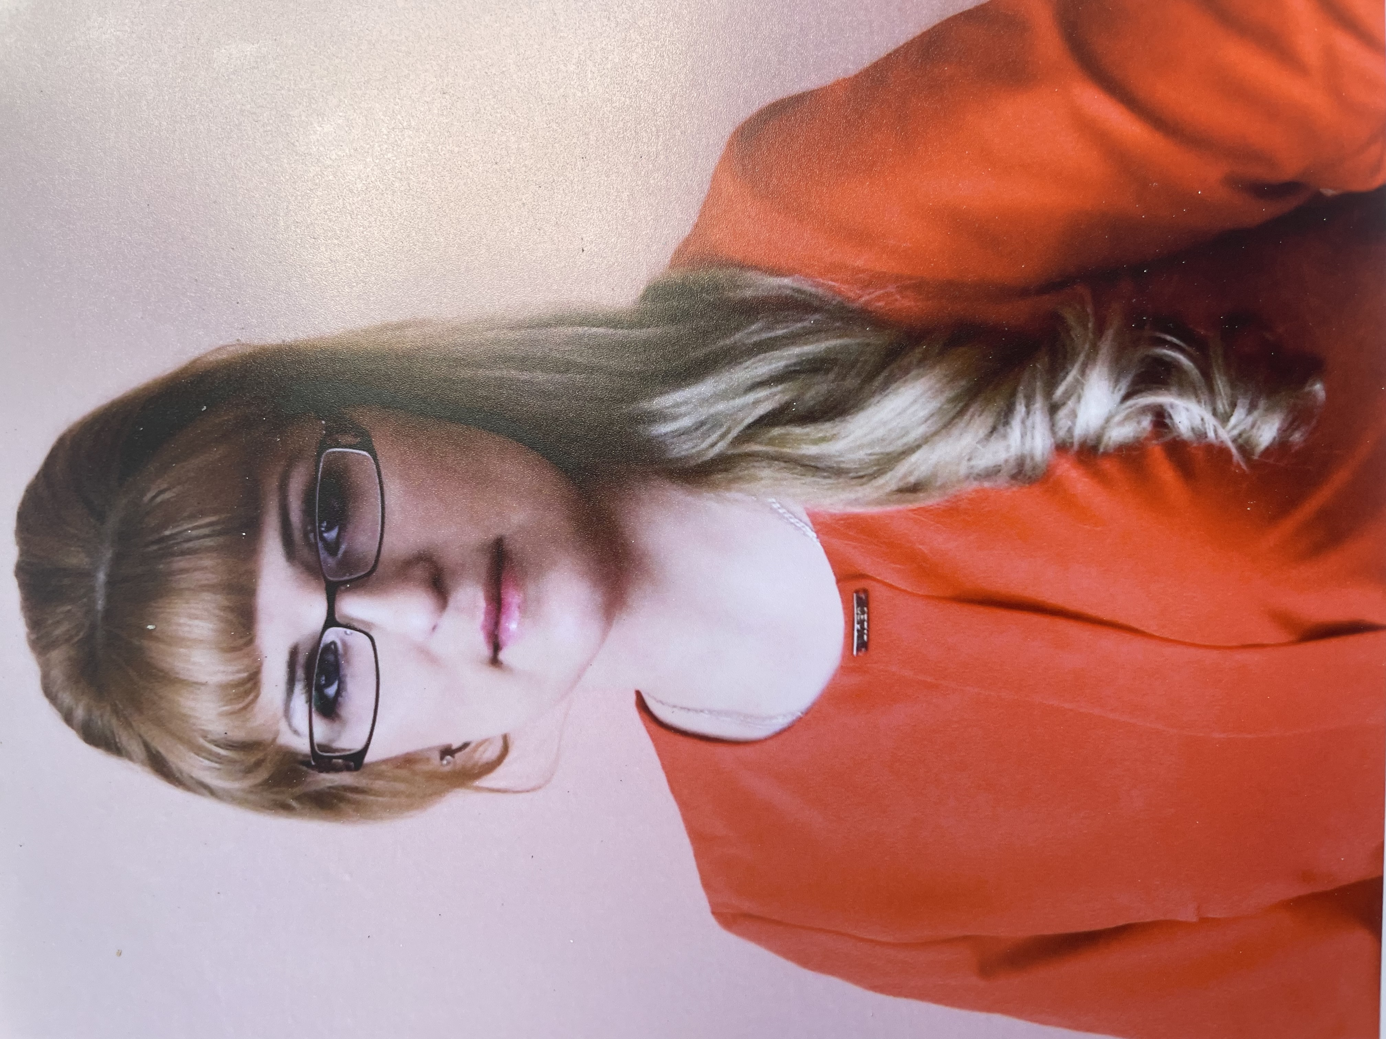

**Я научился этим летом**

|  |  |
| --- | --- |
|  | **красить пол и клеить обои** |

|  |  |
| --- | --- |
|  | **подбирать литературу в соответствии с категориями и запросами** |

|  |  |
| --- | --- |
|  | **приводить книги в порядок** |

**И достиг результатов**

|  |  |
| --- | --- |
|  | **сделала ремонт в своей комнате** |

|  |  |
| --- | --- |
|  | **подклеила книги, требующие ремонта** |

|  |  |
| --- | --- |
|  | **помогла в организации выставки ко Дню Независимости Республики Беларусь** |

**Фотографии**

Подклеиваю книги, требующие ремонта

Сортирую книги по категориям

Занимаемся ремонтом комнаты

